Aprobat:

Director IMSP SCBI Toma Ciorbă

___________ Vasiliţa Sergiu

ANUNȚ DE PARTICIPARE
privind achiziționarea
Materiale de construcție si consumabile conform necesităților IMSP Spitalul Clinic de Boli Infecțioase ”Toma CIORBĂ”pentru anul 2023.
prin procedura de achiziție Valoare mică

- Denumirea autorității contractante:
- Instituția Medico-Sanitară Publică Spitalul Clinic de IMSP Spitalul Clinic de Boli Infecțioase ,,Toma Ciorbă’’.
- IDNO: 1003600132121
Adresa: Municipiul Chișinău bd. Ștefan cel Mare 163
- Numărul de telefon/fax: (022)358099 / 022 245068
Adresa de e-mail și de internet a autorității contractante: achizitii.imspscto@gmail.com
- Adresa de e-mail sau de internet de la care se va putea obține accesul la documentația de atribuire: documentația de atribuire este anexată în cadrul procedurii în SIA RSAP
- Cumpărătorul invită operatorii economici interesați, care îi pot satisface necesitățile, să participe la procedura de achiziție privind livrarea/prestarea/executarea următoarelor bunuri /servicii/lucrări:
Nr. | Denumirea materialelor | Descriere,cerinţe, specificaţii | U/M | Cantitatea
1 | Lot 1 Nisip
1.1 | Nisip sortat spălat | Nisip spălat, Cobusca, saci | tona | 10
Valoarea estimată 5500,00
 | Lot 2 Ciment
2 | Ciment | Marca M 400 în saci 40kg  Garanție: minim 12 luni de la data eliberării ,  Ambalaj Sac 40 kg | buc | 75
2.1 | Ciment Alb | Cimentul alb - reprezintă un agent liant hidraulic, care prin diluarea cu apă se fixează și se întărește, ca rezultat al solidificării devine un material foarte rezistent. Ciment Alb 25kg sac  se utilizează pentru:  Beton alb (inclusiv cel armat);  Podele nivelare și gresie;  Amestecuri de tencuială albă; Garanție: minim 12 luni de la data eliberării Sac 25 kg | buc | 8
Valoarea estimată 7000,00
3 | Lot 3 Vopsea
3.1 | Vopsea email Culoarea alba. | Vopsea Email universal alchidă, rezistentă la intemperii. Compoziţia chimică: fără compuşi de metale grele de periculoase (plumb, cadmiu, crom (VI), dăunătoare pentru sănătate şi mediul înconjurător; fără impurități. Caracteristici: material universal, compatibil cu mai multe tipuri de suprafeţe. Adeziune perfectă cu lemnul şi metalul. Densitate şi rezistenţă excelentă în ceea ce priveşte acumularea urmelor sau scurgerilor de vopsea. Rezistenţa înaltă a culorilor la ardere. COV Produs, max. g/l: 300 (intr-un volum de 1 litru de vopsea să nu depășească masa de 300 grame de diluant). Garanție: minim 12 luni de la data eliberării.  Ambalaj de: 0,7 - 3 kg. Consum: 7-12 m²/l, Timpul de uscare la atingere 2 - 4 ore; între straturi: 12 - 16 ore, complet în max. 22 -24 ore. Garanție: minim 12 luni de la data eliberării; necesar de prezentat fișa tehnică de securitate și declarația de conformitate. Produsul trebuie sa respecte legislația in vigoare. | kg | 400
3.2 | Vopsea email Culoarea verde deschis. | Vopsea Email universal alchidă, rezistentă la intemperii. Compoziţia chimică: fără compuşi de metale grele de periculoase (plumb, cadmiu, crom (VI), dăunătoare pentru sănătate şi mediul înconjurător; fără impurități. Caracteristici: material universal, compatibil cu mai multe tipuri de suprafeţe. Adeziune perfectă cu lemnul şi metalul. Densitate şi rezistenţă excelentă în ceea ce priveşte acumularea urmelor sau scurgerilor de vopsea. Rezistenţa înaltă a culorilor la ardere. COV Produs, max. g/l: 300 (intr-un volum de 1 litru de vopsea să nu depășească masa de 300 grame de diluant). Garanție: minim 12 luni de la data eliberării.  Ambalaj de: 0,7 - 3 kg. Consum: 7-12 m²/l, Timpul de uscare la atingere 2 - 4 ore; între straturi: 12 - 16 ore, complet în max. 22 -24 ore. Garanție: minim 12 luni de la data eliberării; necesar de prezentat fișa tehnică de securitate și declarația de conformitate. Produsul trebuie sa respecte legislația in vigoare. | kg | 20
3.3 | Vopsea email Culoarea roșie. | Vopsea Email universal alchidă, rezistentă la intemperii. Compoziţia chimică: fără compuşi de metale grele de periculoase (plumb, cadmiu, crom (VI), dăunătoare pentru sănătate şi mediul înconjurător; fără impurități. Caracteristici: material universal, compatibil cu mai multe tipuri de suprafeţe. Adeziune perfectă cu lemnul şi metalul. Densitate şi rezistenţă excelentă în ceea ce priveşte acumularea urmelor sau scurgerilor de vopsea. Rezistenţa înaltă a culorilor la ardere. COV Produs, max. g/l: 300 (intr-un volum de 1 litru de vopsea să nu depășească masa de 300 grame de diluant). Garanție: minim 12 luni de la data eliberării.  Ambalaj de: 0,7 - 3 kg. Consum: 7-12 m²/l, Timpul de uscare la atingere 2 - 4 ore; între straturi: 12 - 16 ore, complet în max. 22 -24 ore. Garanție: minim 12 luni de la data eliberării; necesar de prezentat fișa tehnică de securitate și declarația de conformitate. Produsul trebuie sa respecte legislația in vigoare. | kg | 6
3.4 | Vopsea email Culoarea neagră | Vopsea Email universal alchidă, rezistentă la intemperii. Compoziţia chimică: fără compuşi de metale grele de periculoase (plumb, cadmiu, crom (VI), dăunătoare pentru sănătate şi mediul înconjurător; fără impurități. Caracteristici: material universal, compatibil cu mai multe tipuri de suprafeţe. Adeziune perfectă cu lemnul şi metalul. Densitate şi rezistenţă excelentă în ceea ce priveşte acumularea urmelor sau scurgerilor de vopsea. Rezistenţa înaltă a culorilor la ardere. COV Produs, max. g/l: 300 (intr-un volum de 1 litru de vopsea să nu depășească masa de 300 grame de diluant). Garanție: minim 12 luni de la data eliberării.  Ambalaj de: 0,7 - 3 kg. Consum: 7-12 m²/l, Timpul de uscare la atingere 2 - 4 ore; între straturi: 12 - 16 ore, complet în max. 22 -24 ore. Garanție: minim 12 luni de la data eliberării; necesar de prezentat fișa tehnică de securitate și declarația de conformitate. Produsul trebuie sa respecte legislația in vigoare. | kg | 20
3.5 | Vopsea Lavabila | Vopsea lavabila exterior/interior, culoarea alba. Produs pe bază de dispersii apoase de copolimeri acrilo-stirenici, pigmenți, materiale de umplutură și aditivi specific pentru suprafețe interioare /exterioare, rezistenta la intemperii atmosferice, minim Clasa 2 de lavabilitate conform EN 13300, si rezistentă la vapori de apa conform EN 7783. Ambalaj 12-15 Kg. Produsul trebuie sa respecte legislația RM, HG 913 Materiale de Construcții, HG914 Limita COV, Legea 277 Privind substanțele chimice. | kg | 500
3.6 | Culoarea Roșie | Vopsea concentrată (colorant manual) pasta omogena concentrata de pigmenti organici si anorganici in dispersie apoasa destinată pentru nuanțarea vopselelor lavabile Ambalaj 100-200ml. Produsul trebuie sa respecte legislația RM, HG 913 Materiale de Construcții, HG914 Limita COV, Legea 277 Privind substanțele chimice. | buc | 2
3.7 | Culoare Oranj | Vopsea concentrată (colorant manual) pasta omogena concentrata de pigmenti organici si anorganici in dispersie apoasa destinată pentru nuanțarea vopselelor lavabile Ambalaj 100-200ml. Produsul trebuie sa respecte legislația RM, HG 913 Materiale de Construcții, HG914 Limita COV, Legea 277 Privind substanțele chimice. | buc | 20
3.8 | Culoare Vrede | Vopsea concentrată (colorant manual) pasta omogena concentrata de pigmenti organici si anorganici in dispersie apoasa destinată pentru nuanțarea vopselelor lavabile Ambalaj 100-200ml. Produsul trebuie sa respecte legislația RM, HG 913 Materiale de Construcții, HG914 Limita COV, Legea 277 Privind substanțele chimice. | buc | 5
3.9 | Culoare Negru | Vopsea concentrată (colorant manual) pasta omogena concentrata de pigmenti organici si anorganici in dispersie apoasa destinată pentru nuanțarea vopselelor lavabile Ambalaj 100-200ml. Produsul trebuie sa respecte legislația RM, HG 913 Materiale de Construcții, HG914 Limita COV, Legea 277 Privind substanțele chimice. | buc | 2
3.10 | Diluant pentru vopseaua Email Sticla 0,5-1 litri | Dizolvant Vopsea – diluant alchidic universal (lichid omogen, transparent,  fără impurități mecanice, densitatea 750-800 g/cm3 ), utilizat pentru diluarea produselor de acoperire pe bază de răsini alchidice, sau pentru obţinerea viscozitații necesare la aplicare. Se utilizeaza şi la curăţarea echipamentului de aplicare, precum şi la degresarea suprafeţelor. Produsul trebuie sa respecte legislatia RM, HG 913 Materiale de Constructii, HG 914 Limita COV, Legea 277 Privind substantele chimice. Ambalaj 0,700 - 5 litri | buc | 40
Valoarea estimată 55270,00
4 | Lot 4 Consumabile
4.1 | Dreptar trapezoidal | Material-Aluminiu.  Lungime 2m | buc | 4
4.2 | Sfoara - ata de palisat alba | 3600m/bobina de 2 kg  Rezisenta la rupere - 20 kg | kg | 10
4.3 | Coadă din lemn pentru lopată | Lungimea 1,5m | buc | 10
4.4 | Lopată(împingător) pentru curățit zăpada | Lățime 72cm  Măner ergonomic 150cm | buc | 3
4.5 | Silicon sanitar ermetic incolor 280 gr | Transparent 280 ml. Etansant siliconic sanitar pe baza de acid acetic, cu intarire sub actiunea umiditatii, formand un izolant elastic rezistent.. Rezistenta excelenta la radiatiile ultraviolete si la factorii atmosferici. Garanție: minim 12 luni de la data eliberării | buc | 60
4.6 | Silicon sanitar ermetic alb 280 gr | Transparent 280 ml Etansant siliconic sanitar pe baza de acid acetic, cu intarire sub actiunea umiditatii, formand un izolant elastic rezistent.. Rezistenta excelenta la radiatiile ultraviolete si la factorii atmosferici. Garanție: minim 12 luni de la data eliberării | buc | 60
4.7 | Silicon Spray 0,3l | 400 ml Garanție: minim 12 luni de la data eliberării | buc | 10
4,8 | Lubrifiant multifunctional WD-40 | 400 -450ml Nu conține silicon. Curăță și protejează, lubrifiază, desface ansamblurile ruginite, oprește scârțâitul, înlătură umezeala, deblochează mecanismele înțepenite. Penetrează şi lubrifiază balamale, roţi dinţate, arcuri, armături, mânere, feronerie pentru ferestre, pedale şi scaune de birou. Deblochează mecanismele înţepenite.  Garanție: minim 12 luni de la data eliberării | buc | 10
4.9 | Spumă pentru construcții universală | Spumă poliuretanica de montaj Tub 814 gr/658e cu aplicare anual. Garanție: minim 12 luni de la data eliberării | buc | 10
4.10 | Bandă abrazivă granulată 100 | Lățimea 100 mm, nr120, , | ml | 30
4.11 | Bandă abrazivă granulată 100 | Lățimea 100 mm nr240 | ml | 30
4.12 | Bandă abrazivă granulată 100 | Lățimea 100 mm nr 400 | ml | 30
4.13 | Clei PVA | Ambalaj 5 kg. Garanție: minim 12 luni de la data eliberării | buc | 10
Valoarea estimată 15360,00
5 | Lot 5 Linoleum
5.1 | Linoleum | Lățimea 4  Grosimea4mm. Semiindustrial  Culoarea surie deschisa cu abstract | m.p | 100
5.2 | Linoleum | Lățimea 4m  Grosimea 4mm  Culoarea cafenie deschisa cu desen laminat | m.p | 100
Valoarea estimată 33000,00
6 | Lot 6 Cherestea
6.1 | Cherestea tivită | Lungime: 4000 mm  Grosime: 30 mm  Latime: 150 mm  Material: Lemn  Specie lemn: Brad/Pin | buc. | 40
6.2 | Grinda nerindeluită | 30x40mm 4m Brad/Pin | buc | 40
 | Cherestea tivită brad /Pin | Grosimea2,5cm  Lățimea 15cm  Lungimea 4m | buc | 40
Valoarea estimată 13400,00
7 | Lotul 7 Șine, cuie, șuruburi
7.1 | Șurub pentru lemn autofiletant | Material oțel  Culoare negru  Lungimea 55-60 mm/3,5mm | buc | 1000
7.2 | Șurub pentru lemn autofiletant | Oțel  Culoarea neagră 60-70mm /4,2mm | buc | 500
7.3 | Bălămăli pentru uşi de lemn, perechi | Balamali pereche 110x75 Dreapta/stinga | buc | 20
7.4 | Bălămăli pentru uşi de lemn, perechi | Balamali pereche 110x75 Dreapta/stinga | buc | 20
7.5 | Bălămăli pentru prți cu bila, perechi | 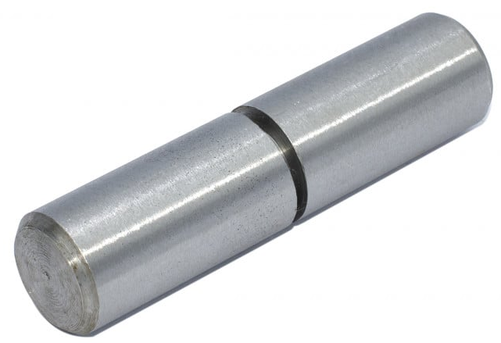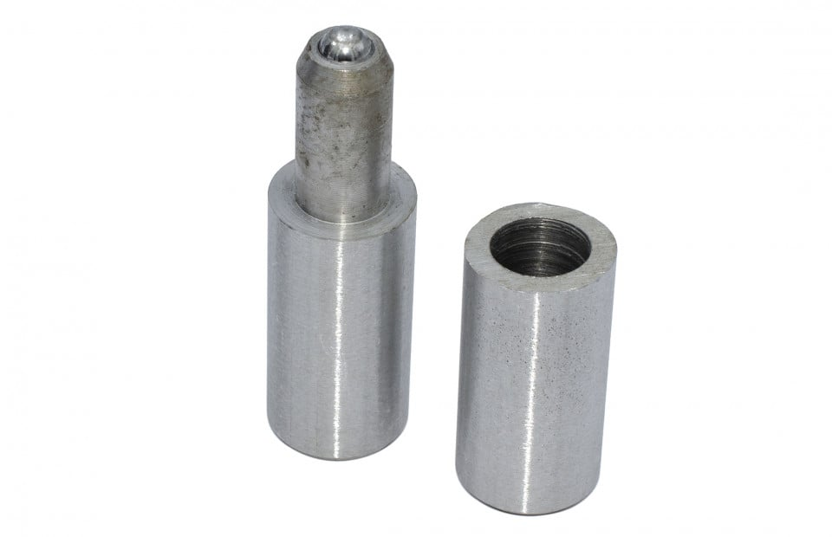 | set | 10
Valoarea estimată 2700,00
8 | Lot 8 Amestec uscat pentru tencuiala si adeziv
8.1 | Amestec uscat pentru tencuiala interior | Saci 20-30kg | kg | 300
8.2 | Finiș amestic uscat | Saci 25-30kg | kg | 100
8.3 | Adeziv gresie și faianță Universal(interior /exterior) | saci 25kg | buc | 80
8.4 | Gresie porțilonată podea | Gresie portelanata ,rezisistenta la inghet - dezghet, antiacida ( special pentru mediul industrial) cu o textura mata (antislip).  Poate fi montata atat la interior cat si la exterior. Dimensiune 40X40 CM grosimea 7-10mm | M² | 55
8.5 | Fuga | Pungă 1kg  Culoare Albă | buc | 50
8.6 | Cruciulite pentru teracota | Diferite dimensiuni | buc | 300
Valoarea estimată 26120,00
Total 158350,00

Informaţie financiară: Sursa de finanţare: Compania Natională de Asigurări în Medicină
- În cazul în care contractul este împărțit pe loturi un operator economic poate depune oferta (se va selecta): Pentru toate loturile.
- Admiterea sau interzicerea ofertelor alternative: nu se admite
- Termenii și condițiile de livrare/prestare/executare solicitați: la necesitate în decurs de 10 zile din momentul solicitării, pînă la 31.12.2023,
- DDP - Franco destinație vămuită.
- Termenul de valabilitate a contractului : 31.12.2023.
- Contract de achiziție rezervat atelierelor protejate sau că acesta poate fi executat numai în cadrul unor programe de angajare protejată (după caz): Nu
- Prestarea serviciului este rezervată unei anumite profesii în temeiul unor acte cu putere de lege sau al unor acte administrative (după caz):
- Scurta descriere a criteriilor privind eligibilitatea operatorilor economici care pot determina eliminarea acestora și a criteriilor de selecție; nivelul minim (nivelurile minime) al (ale) cerințelor eventual impuse; se menționează informațiile solicitate (DUAE, documentație):
Nr. | Denumirea documentului/cerinţelor | Cerinţe suplimentare | Obl.
 | Cerere de participare | Completată conform anexei nr. 7 din Documentația standard pentru realizarea achizițiilor publice de bunuri și servicii aprobată prin Ordinul Ministerului Finanțelor nr. 115 din 15.09.2021, confirmată prin aplicarea semnăturii electronice ofertantului; | da
 | Declarație privind valabilitatea ofertei | Completată conform anexei nr. 8 din Documentația standard pentru realizarea achizițiilor publice de bunuri și servicii aprobată prin Ordinul Ministerului Finanțelor nr. 115 din 15.09.2021, confirmată prin aplicarea semnăturii electronice a ofertantului; | da
 | Propunerea tehnică (specificații tehnice) | Completată conform anexei nr. 22 din Documentația standard pentru realizarea achizițiilor publice de bunuri și servicii aprobată prin Ordinul Ministerului Finanțelor nr. 115 din 15.09.2021, confirmată prin aplicarea semnăturii electronice a ofertantului; | da
 | Propunerea financiară (specificații de preț) | Completată conform anexei nr. 23 din Documentația standard pentru realizarea achizițiilor publice de bunuri și servicii aprobată prin Ordinul Ministerului Finanțelor nr. 115 din 15.09.2021, confirmată prin aplicarea semnăturii electronice a ofertantului; | da
 | Dovada înregistrării persoanei juridice, în conformitate cu prevederile legale din țara în care ofertantul este stabilit | Certificat/Decizie de înregistrare a întreprinderii sau Extras din Registrul de Stat al Persoanelor Juridice (operatorul economic nerezident în Republica Moldova va prezenta documente din țara de origine care dovedesc forma de înregistrare/atestare ori apartenența din punct de vedere profesional) – copie – confirmat prin aplicarea semnăturii electronice a ofertantului; | da
 | Raportul financiar/Situația financiară | Declarație care va include informația privind numele, prenumele și codul personal sau, după caz, informația privind denumirea companiei și IDNO al fondatorului/fondatorilor operatorului economic ofertant, confirmat prin aplicarea semnăturii electronice a ofertantului; | da
 | Certificat privind lipsa sau existența restanțelor față de bugetul public național | Eliberat de Serviciul Fiscal de Stat (valabil la data deschiderii ofertelor, în conformitate cu modelul stabilit de Serviciul Fiscal de Stat al Republicii Moldova), confirmat prin aplicarea semnăturii electronice a ofertantului. În cazul operatorilor economici nerezidenți ai Republicii Moldova, se va prezenta un certificat/document analogic (valabil la data deschiderii ofertelor, în conformitate cu modelul stabilit de autoritățile competente din străinătate), confirmat prin aplicarea semnăturii electronice a ofertantului; | da
 | Certificat de atribuire a contului bancar | Copie – confirmată prin aplicarea semnăturii electronice a ofertantului; | da
 | Document Unic de Achiziții European (DUAE) | Completat conform formularului standard al Documentului unic de achiziții European, aprobat prin Ordinul Ministerului Finanțelor nr. Din 2020, confirmat prin aplicarea semnăturii electronice a ofertantului; | da
- Motivul recurgerii la procedura accelerată (în cazul licitației deschise, restrînse și al procedurii negociate), după caz: nu este cazul
- Tehnici și instrumente specifice de atribuire (dacă este cazul specificați dacă se va utiliza acordul-cadru, sistemul dinamic de achiziție sau licitația electronică):
- Condiții speciale de care depinde îndeplinirea contractului (indicați după caz): nu
- Criteriul de evaluare aplicat pentru adjudecarea contractului: cel mai mic preț per lot și în conformitate cu criteriile de atribuire, stabilite de către autoritatea contractantă
- Factorii de evaluare a ofertei celei mai avantajoase din punct de vedere economic, precum și ponderile lor:
Nr. d/o | Denumirea factorului de evaluare | Ponderea%
1 | Cel mai mic preț per lot și în conformitate cu criteriile de atribuire, stabilite de către autoritatea contractantă
- Termenul limită de depunere/deschidere a ofertelor: Data: conform platformei SIA RSAP
- Adresa la care trebuie transmise ofertele sau cererile de participare:
Ofertele sau cererile de participare vor fi depuse electronic prin intermediul SIA RSAP
- Termenul de valabilitate a ofertelor: 90 zile
- Locul deschiderii ofertelor: SIA RSAP
- Ofertele întîrziate vor fi respinse.
- Persoanele autorizate să asiste la deschiderea ofertelor:
Ofertanții sau reprezentanții acestora au dreptul să participe la deschiderea ofertelor, cu excepția cazului cînd ofertele au fost depuse prin SIA “RSAP”.
- Limba sau limbile în care trebuie redactate ofertele sau cererile de participare: Limba de stat – Română
- Respectivul contract se referă la un proiect și/sau program finanțat din fonduri ale Uniunii Europene: nu
- Denumirea și adresa organismului competent de soluționare a contestațiilor:
Agenția Națională pentru Soluționarea Contestațiilor
Adresa: mun. Chișinău, bd. Ștefan cel Mare și Sfânt nr.124 (et.4), MD 2001;
Tel/Fax/email:022-820 652, 022 820-651, contestatii@ansc.md
- Data (datele) și referința (referințele) publicărilor anterioare în Jurnalul Oficial al Uniunii Europene privind contractul (contractele) la care se referă anunțul respective (dacă este cazul): nu este cazul
- În cazul achizițiilor periodice, calendarul estimat pentru publicarea anunțurilor viitoare:
- Data publicării anunțului de intenție sau, după caz, precizarea că nu a fost publicat un astfel de anunţ:
- Data transmiterii spre publicare a anunțului de participare: Data: conform platformei SIA RSAP
36.În cadrul procedurii de achiziție publică se va utiliza/accepta:
Denumirea instrumentului electronic | Se va utiliza/accepta sau nu
depunerea electronică a ofertelor sau a cererilor de participare | Se va utiliza
sistemul de comenzi electronice | Se va utiliza
facturarea electronică | Se va utiliza
plățile electronice | Se va utiliza
- Contractul intră sub incidența Acordului privind achizițiile guvernamentale al Organizației Mondiale a Comerțului (numai în cazul anunțurilor transmise spre publicare în Jurnalul Oficial al
- Alte informații relevante:
- Persoană de contact: 078913550

Conducătorul grupului de lucru: Pînzari Marin ______________________

